« Fais pas ci, fais pas ça » - épisode 6, saison 1, extrait : 01'02 à 04'04(1,47ns)
Fiche professeur A2

Thèmes | La famille, la société française, l'éducation, l'adolescence, les vêtements, les séries
Idées d’exploitations pédagogiques | Objectifs communicatifs  Présenter et caractériser quelqu’un  Comparer des personnes | Kommunikative færdigheder
Idées d’exploitations pédagogiques | Objectifs linguistiques  Maîtriser l’utilisation des comparatifs  Différencier la négation à l’écrit et à l’oral | Sprog og sprogbrug
Idées d’exploitations pédagogiques | Objectifs culturels  Découvrir une série française | Kultur- og samfundsforhold
Idées d’exploitations pédagogiques | Stratégie métacognitive  Comprendre un court extrait d’une vidéo | Sprogtilegnelse
Temps | 3 x 45 minutes

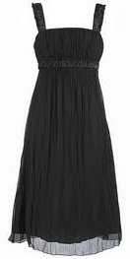
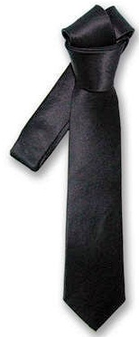
1. Avant de regarder l'extrait :
a - Compléter le document :
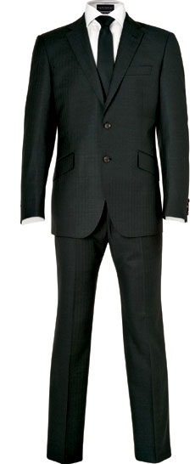
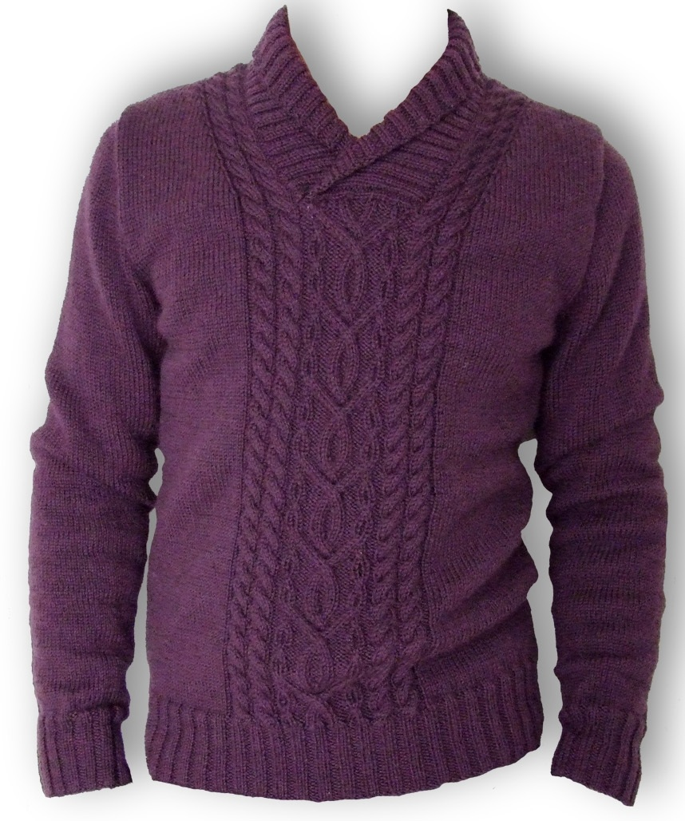
une chemise


un tee-shirt

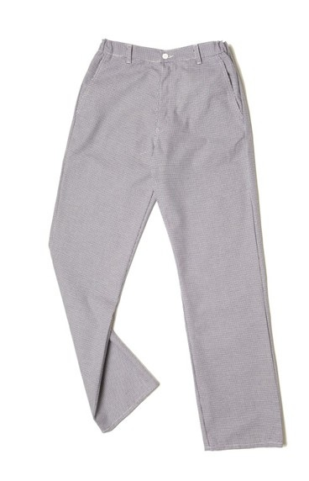
un pull
une robe
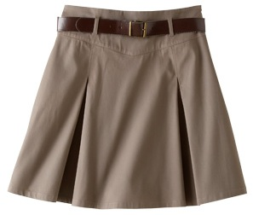

un costume
une jupe
un pantalon

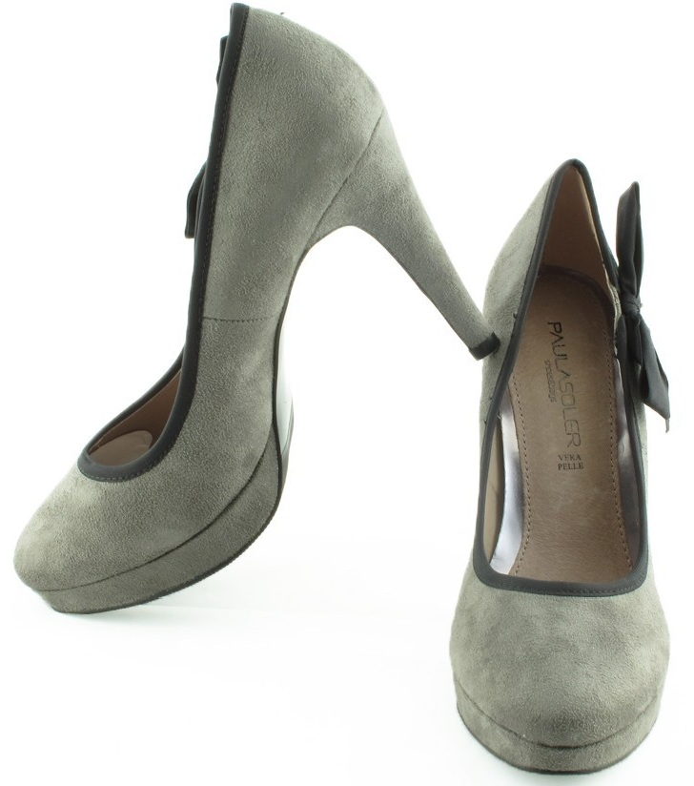
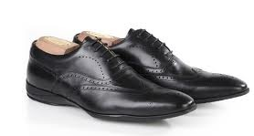
une cravate

une paire de baskets
une paire de chaussures à talons
une paire de chaussures de ville

b – Décrire la photo :
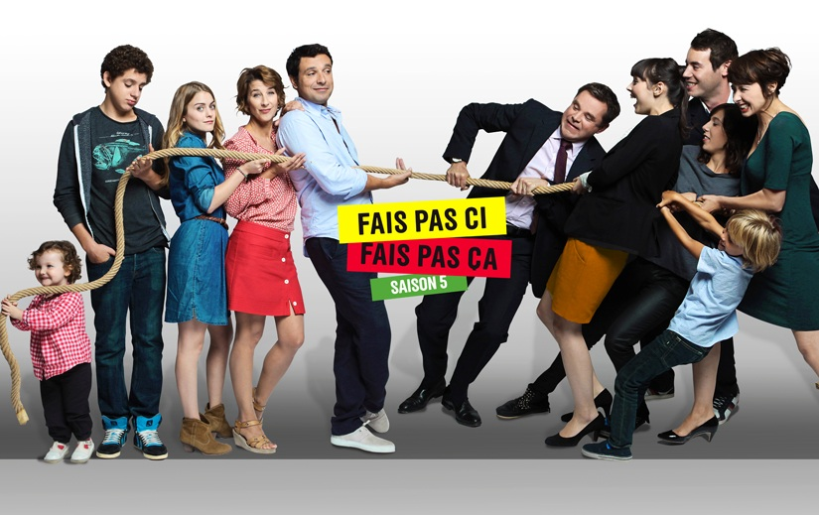

1 - Qu'est-ce que les personnes portent ?
Exemple : La petite fille porte des baskets, un pantalon noir et une chemise à carreaux.
Décrire trois personnes sur l’image :
À gauche :
La petite fille porte une paire de baskets, un pantalon noir et une chemise à carreaux.
Le garçon/ Le fils porte des chaussures bleues, un pantalon bleu (= un jean), un tee-shirt gris et un gilet gris.
La fille porte une robe bleue, une ceinture et une paire de chaussures marron.
La femme/ La mère porte une paire de chaussures à talons, une jupe rouge et une chemise à carreaux.
L'homme/ Le mari porte des chaussures blanches, un pantalon bleu et une chemise.
À droite :
Le père/ L'homme porte un costume noir, une chemise, une cravate et une paire de chaussures de ville.
La (première) fille porte une paire de chaussures à talons, une jupe et une veste.
La (deuxième) fille porte des chaussures noires, un pantalon noir et un tee-shirt gris.
Le petit garçon/ Le fils porte une paire de chaussures bleues, un jean et un tee-shirt bleu.
La mère / La femme porte une paire de chaussures à talons et une robe verte.

2- Comparer les deux familles (à gauche : la famille Bouley ≠ à droite : la famille Lepic).
A - Regarder l’exemple. Puis, compléter le texte avec « plus…. que », « moins…. que », « aussi… que »
La famille Bouley est moins nombreuse que la famille Lepic.
La famille Lepic est plus nombreuse que la famille Bouley.
Dans la famille Bouley, la petite fille est moins forte que son frère.
Les vêtements de la famille Bouley sont plus gais que les vêtements de la famille Lepic.
B- D’après vous :
- Quelle famille est plus stricte ? La famille Lepic est plus stricte que la famille Bouley.
- Quelle famille est plus amusante ? La famille Bouley est plus amusante que la famille Lepic.
- Quelle famille est plus riche ? La famille Lepic est plus riche que la famille Bouley.

2. Regarder la vidéo
a – Regarder la première partie de la vidéo, chez la famille Bouley. (01’02 à 2’30)
1- La classe est séparée en trois groupes. Chaque groupe décrit ce que porte un personnage.
La mère porte un tee-shirt bordeaux/ rouge.
Le père porte un pull marron.
La fille porte un tee-shirt gris et noir.

2- Relier les éléments des deux colonnes :
Valérie (la mère) |  | mange du chocolat avec ses doigts
Denis (le père) |  | parle et mange une pomme en même temps
Tiphaine (la fille) |  | bouge tout le temps
Valérie (la mère) |  | soutient la fille / est d’accord avec la fille
Denis (le père) |  | quitte la salle à la fin de la scène
Tiphaine (la fille) |  | mange du chocolat avec ses doigts

3- La famille Bouley semble très bien élevée : OUI- NON
4- Lire le texte avec le professeur.
Chez les Bouley :

Valérie : - Bah, écoute, moi, je suis d'accord, hein. Moi, j'aurais rêvé de faire ça. Qu'est-ce t'en penses Denis ?
Denis : - Hmm. Ben, moi, j'adore les fêtes, alors. Mais vous serez combien exactement ?
Tiphaine : - Exactement, hum, j'sais pas, mais entre cinquante et soixante, peut-être un peu plus.
Valérie : - Hein ?
Denis : Ah ouais, quand même !
Valérie : - Mais, attends de... Tu.. Tu parlais d'une petite fête Tiphaine ! Euh... soixante personnes, c'est plus du tout une petite fête hein !
Tiphaine:- Bah oui, mais on la fait à deux avec Soline. Elle aussi, elle va avoir seize ans.
Valérie : - Bah pourquoi vous ne la faites pas chez les Lepic alors. J'ai l'impression que c'est immense chez eux.
Tiphaine : - Ils veulent pas. Ils ont peur qu'on abîme tout.
Valérie : - Alors ils préfèrent qu'on abîme tout chez les autres. Ah d'accord, je vois le genre !
(À son fils :) Tiens, essuie-toi le bec !
Denis : - Ben, ici c'est trop petit si tu vas par-là !
Tiphaine : - Je sais ! On n'a qu'à faire ça chez Nanou et Papi !
Valérie fait non de la tête
Tiphaine : Mais, c'est à une demi-heure d'ici maman. On dormirait tous là-bas. Ce serait génial !
Valérie : - Mais non, mais elle voudra jamais ! Elle voudra jamais ! Jamais, jamais, jamais ! Ou alors ça va être une liste comme ça de choses à faire, de choses à pas faire. Putain, je la connais ta grand-mère, c'est ma mère !
Tiphaine : Mais s'te plait ! Roooo.
Denis : - Allez !
Tiphaine : - Allez !
Valérie : - Bon, si vous êtes tous d'accord. D'accord !
Tiphaine : - Merci maman !
Le téléphone sonne. Eliott répond :
Eliott : - Allô ! Soline !
Tiphaine : Allô ! Ouais, c'est bon, ils sont d'accord. Ouais... Ah ouais, t'as raison.
(A sa mère :) Trop beau, hein ?
Valérie : - Tiphaine et Soline vous invitent chez les grands-parents de Tiphaine pour fêter leurs seize ans. Non, mais...
Eliott : Vas-y passe !
Denis : Elles ont déjà imprimé le truc !

5- Compléter le texte avec les mots suivants : cinquante- Nanou et Papi- une fête – Valérie- sa copine- ses parents- seize- d’accord- heureuse- soixante – accepte

Tiphaine va fêter son anniversaire. Elle va avoir seize ans. Elle veut faire une fête avec sa copine Soline. Elle veut inviter entre cinquante et soixante personnes. Elle ne peut pas faire la fête chez les Lepic parce qu’ils ne sont pas d’accord. Elle demande à ses parents si elle peut faire la fête chez Nanou et Papi (ses grands-parents). Au début, Valérie n’est pas d’accord mais Denis est d’accord. Puis, Valérie accepte.
À la fin de la scène, Soline téléphone à Tiphaine. Tiphaine savait que ses parents allaient accepter. Elle est très heureuse.

6- Corriger les propositions en utilisant la négation :
j'sais pas => je ne sais pas.
c'est plus du tout une petite fête => ce n’est plus du tout une petite fête
Ils veulent pas => Ils ne veulent pas
elle voudra jamais = > elle ne voudra jamais
une liste de choses à pas faire => une liste de choses à ne pas faire

7- Faites deux groupes dans la classe.
Un groupe rédige la liste des choses à faire chez les grands-parents de Tiphaine.
Un groupe rédige la liste des choses à ne pas faire chez les grands-parents de Tiphaine.
Exemples :
Chez Nanou et Papi, il faut : ranger la maison après la fête, passer l’aspirateur, être sérieux, respecter les meubles, être respectueux, laver la vaisselle, faire attention aux meubles, protéger les objets fragiles…
Chez Nanou et Papi, il ne faut pas : mettre ses pieds sur le canapé, faire de bruit, déranger les voisins, écouter de la musique, casser les verres, casser les vases…
b – Regarder la deuxième partie de la vidéo, chez la famille Lepic. (02’30 à 04’04)
1 - La classe est séparée en trois groupes. Chaque groupe décrit ce que porte un personnage.
Le père / L’homme porte un costume noir, une chemise rayée et une cravate marron.
La mère/ La femme porte un pantalon noir et une chemise mauve.
La fille porte un pantalon noir et un tee-shirt marron.

2 – Regarder l’extrait puis cocher la bonne réponse :
 |  | OUI | NON
La mère se lime les ongles. | 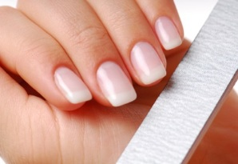 | X
Le père enlève sa veste et sa cravate. |  |  | X
La fille écoute la conversation de ses parents |  | X
La fille fait un câlin à son père. |  | X
La fille fait un câlin à sa mère. |  | X

3. Répondre aux questions :
Les parents et leur fille s’aiment : OUI NON
La famille Lepic est riche : OUI NON

c – Comparer les deux familles
Les deux familles sont-elles identiques ? Pourquoi ?
Exemple de comparaison :
Les familles sont différentes. La famille Lepic est plus riche que la famille Bouley. Les parents Bouley sont moins stricts que les parents Lepic. La famille Lepic est plus calme que la famille Bouley. Chez les Bouley, les parents parlent avec leur fille. Tiphaine veut faire une fête et les parents sont d’accord. Tiphaine veut organiser la fête chez ses grands-parents. Monsieur Bouley est immédiatement d’accord. Madame Bouley n’est pas immédiatement d’accord. Madame Bouley décide. Chez les Lepic, les parents parlent ensemble. Le père décide. Les deux filles ne sont pas très différentes. Elles sont adolescentes. Elles ont le même âge. Elles veulent faire une fête pour leur anniversaire. Elles demandent l’autorisation à leurs parents.
d – Imaginer la rencontre entre les quatre parents
Former des groupes de quatre personnes. Écrire le dialogue de la rencontre entre les quatre parents. Apprendre le dialogue et le réciter devant les autres élèves.

